Сабақтың мақсаты:
1.Білімділік: әңгіме сюжетімен тереңірек танысып,әңгіменің тақырыбы мен жазушының негізгі идеялық мұратын шығармасына сүйене отырып ашу. Кейіпкерлер жүйесін талдауға жаттықтыру.
2.Дамытушылық: оқушыларда өзіндік талдау,жинақтау жасауға,ойлай білуге дағдыландыру,өз ойын анық,толық жеткізе білуге төселдіру.
3.Тәрбиелік: әңгіме арқылы оқушыларды адамгершілікке,еңбексүйгіштікке,достыққа тәрбиелеу.

Сабақтың түрі: жаңа сабақты меңгеру
Сабақтың әдісі: Ойшақыру, топтастыру, сұрақ – жауап, СТО стратегиялары.

Көрнекіліктер:Ыбырайдың портіреті,интерактивті тақта, видиоролик

Сабақтың ұраны:
- Әрбір адам?
- Туысым, досым, жұрағат.
- Әрбір сабақ?
- Үйрену, ұғу, ұлағат.
- Әрбір ісім?
- Тірлік,тірек, адамдық.
- Әрбір сөзім?
- Шындық, бірлік, адалдық

Физминутка өткізу: Две половинки 2мин
Мақсаты: екі адам арқашанда бір-біріне тірек,көмекші.

Сабақтың барысы:
- Ұйымдастыру бөлімі.
- Мұғалім:
Сабақтың тақырыбы:Ы.Алтынсарин- шағын әңгіме шебері.Бай баласы мен жарлы баласы
Мақсаты:Әңгіменің сюжетімен тереңірек танысып,шығарманың негізгі идеясын ашу. Басты кейіпкерлерді талдап,жазушының шеберлігін анықтау.
- Ой шақыру.
-Балалар ,біз Ыбырай Алтынсарин туралы және оның жалпы еңбектері туралы өткен сабақта
айтып өттік..Енді Ыбырай Алтынсарин кім,қандай адам болған,қандай игілікті істер атқарды? Міне,осы туралы ойымызды жинақтап,ортаға салайық.
Ассоциация:

Ыбырай Алтынсарин
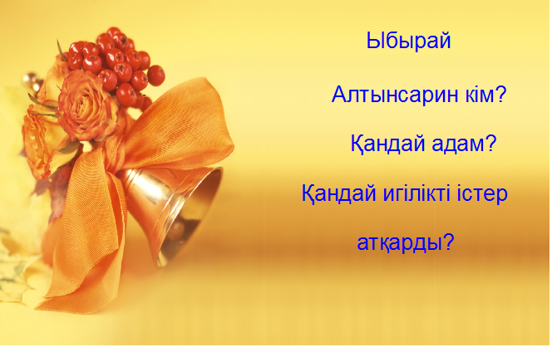
І. Мұғалім:-Үйде «Бай баласы мен жарлы баласы» әңгімесін толық оқып,танысып келеді.
Әңгімені мұғалім толық оқиды,түсініксіз жерлеріндегі сөздерді оқушылар анықтап отырады.

ІІ.Сөздік жұмысы:

Кейіпкерлер
- Асан
- Үсен
- Үсеннің әкесі
- Малшылар
- Мақсаты: оқушылар әңгімені қаншалықты түсініп оқығандарын анықтау .

ІІІ. «Мәтін бөліктері»-оқушылар 4 топқа бөлінеді. Түстер арқылы
- «Кіріспе»; 2-«Негізгі ой»; 3-«Қорытынды»; 4-«Толықтыру» .Мәтін бөліктерін әңгімелеуді ретімен бастайды. «Толықтыру» тобы әрбір топтан кейін сөз алады.
Дайындыққа – 10минут уақыт беріледі.
- Топқа бөлу –
- Топ ішінен тағайындалады:
-хатшы
-баяндаушы
-таймер

А) мәтінді пайдалана отырып,жауап беріңіздер.
Кіріспе сөз. Әңгіменің шиеленісуі

Негізгі ой. Әңгіменің дамуы

Әңгіменің қорытындысы

«Екі жақты жазба күнделігі» стратегиясы
Оқиғалар | Кейіпкерлердің іс-әрекеті  ( действия героев)  Үсен Асан
Мысалы: Ең маңызды жерлерін түртіп алу.
1.Ауылдың көшіп кетуі
2.Балалардың үйрекке кез болуы
3.Түскі тамақ
4.Балық аулау
5.Далада өткен түн
6.Балалардың ауылға келуі

Бұл әңгімеде екі баланың басынан өткендері айтылған.Олар-Асан мен Үсен
Асан-бай баласы.Үсен -жарлы баласы.Ел көшіп кеткенде,Асан не істерін білмей,жылай бастайды.Ал Үсен жыламай,дереу іс-әрекетке көшеді.
Еңбекке үйренген кедей баласы Үсен өте тапқыр болып суреттеледі.Ол малдың ізі,тезегі арқылы көш қайда кетті,соны табады.Ескі жұрттан ине,пышақ,қыл тауып алады.Қарны ашқан Асанды тамақтандырады.Ептілігі сондай-үйрек ұстайды,от жаға біледі,балық аулайды.
Асан болса: «Үйректі тірі алып,ойнап барайық»-дейді.Қалай пісіріп жеуді білмей абыржыды.Далада жатқанына қарамай,үйдегі қалыбынша қатты ұйықтап қалады.
Көшті таба алмай,шаршаған кезде молаға тап болады.Әкесінің айтқандары есіне түседі,мола бар жерде су болатынын,ал сулы жерге ел қонатынын аңғарады.Үсеннің ақылдығымен,еңбекқорлығымен олар жұртты табады.
Егер Үсен болмаса,Асан далада қалар еді
Ойынның соңында:
- берілген кестеге қарап шығу
- берілген ақпаратпен салыстыру
- қай топ неғұрлым анық айтқанын анықтау
- бағалу

№ | Критерийлер | «5» | «4» | «3»
1 | Мазмұны | жақсы | қанағат | әлі де жұмыс істеу керек
2 | шығармашылық | анық көрінеді | байқалады | көрсетуге тырысты
3 | коллаборация | өзара сыйластық анық байқалады | өзара сыйластық байқалады | ынтымақтастық сәл байқалды

ІІІ.Салыстыру:
Екі бала


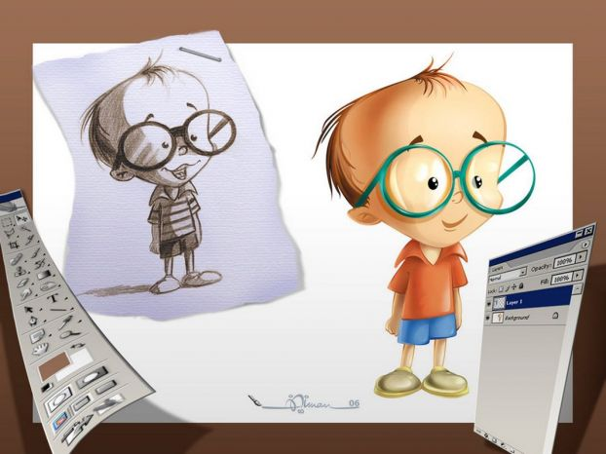
Асан Үсен
бай,қорқақ кедей,батыл
икемсіз,жал- епті,еңбекқор
қау,бос өмірдің
тапшылығын көрген

Мақсаты: Екі баланың бойындағы қасиеттерін анықтау

ІҮ. Мұғалім: Мәтіннен балалардың «үйректі ұстауы» және «түннен аман шығуы» жайындағы екі сюжетті әңгімелеп беру.
- Мақсаты:дарынды баланың ой ұшқырлығын анықтау,
- сюжет дегеніміз не екенін анықтау,әңгіме ішінен таба білу.

- Ізденіс жұмысын байқау

Ү. Мұғалім: Ы.Алтынсарин әңгіменің басынан аяғына дейін «үш» киелі ұғымның балалар сапарына сәтті аяқталуына игі әсері бар деген ойды нақты айтпаса да, тұспалдап танытады.

- Қазақ халқының қасиетті сандары жайлы не білесіңдер?
Қандай сандар жатады? ( 3,7,9,40) магические цифры.
Оқушылардың жауабы: Үш би,үш жүз, үш жұрт(нағашы,өз,қайын жұрт)
үш даусыз(мінез,кәрілік,ажал), үш арсыз (ұйқы,күлкі,тамақ), үш артық (адалдық,еңбексүйгіштік,өнерпаздық)

Санға қатысты қандай ұғымдарды білесіздер?

Үш
арсыз

Үш артық

Үш дау
сыз

ҮІ тапсырма

1топ. Әңгіменің үш санға негізделу жерлерін Үсеннің іс-әрекетінен табыңыз.
- Ол Үсеннің жұрттан үш затты тауып алуы (пышақ,ине,қыл), өзендегі балықтар (шабақ,шортан,алабұға), түнде жаққан отқа (құрт,көбелек,құмырсқа) түсуі.

Әңгімеде тағы бір кейіпкер бейнесі бар- ол Үсеннің әкесі.

ІІ топ . Үсеннің әкесінің сөзін тауып оқу:
- Елді жердің ұрысы,далалы жердің бөрісі болады.
- Далада жүріп адассаң,молалы жерде су болады.
- Үйрек-қаз адал құстар,құдай-тағала бұларды адамға тамақ етуге бұйырды.

ІІІ топ. Ойын: Кімнің сөзі? -сәйкестіріп тұсына (+) белгісін қойыңыздар.

Үзінді кейіпкерлер | «Жылағанмен еш нәрсе өнбес» | «Елді жердің ұрысы,далалы жердің бөрісі» | «Сендердің жұртта қалғандарыңды біліп,іздеудеміз» | «Үйректі тірі ұстап алып,ойнайық»
Асан
Үсен
Үсеннің әкесі
Қойшылар
Мақалдың дұрыс жалғасын табыңыз

ІҮ топ.

Досы көпті жау
алмайды
Ақылы көпті дау алмайды

Еңбек етсең
ерінбей
Тояды қарның тілінбей

Ат орны қазық
Әке ақылы азық

(Тояды қарының тіленбей,көптің түбі-мереке, ақылы көпті дау алмайды, әке ақылы азық)

ҮІІ. Шығармаға анализ:
Әңгіме дегеніміз не?
1.көлемі шағын
2.көркем шығарма
3.кейіпкерлері аз
4.кейіпкерлер іс-әрекетімен,мінездерімен көрінеді

Сюжет дегеніміз не?

- Оқиғалар бірінен-бірі туындап,дамып отырады. Осындай оқиғаны,не оқиғалардың жиынтығын -сюжет деп атаймыз. Осы оқиғалардың ішіндегі бір ғана оқиғаны әңгімелеу -эпизод болып табылады.

Мұғалім:
- Балалар егерде сендер де бір осыған ұқсас оқиғаға тап болсаңдар,өздеріңді кімге ұқсатар едіңдер?Неге? Неліктен?
- Ал,Асанға қандай кеңес берер едіңіздер?
- Қалай ойлайсыздар,қазіргі осы нарықтық экономика заманына Асан мен Үсенді әкелсек,екуінің қайсы тез бейімделер еді? ( өз ойларын қағазға жазып беру

ҮІІІ.Ы.Алтынсаринның шығармалары неге тәрбиелейді ?

- Адамгершілікке
- еңбекке
- білімге шақырады
- адалдыққа
- достыққа т.б

ІХ. Қорытынды : Әңгімеде Үсен байсалды,ақылды,епті,еңбексүйгіш,тапқыр болып бейнеленеді.Оның бұлай болуы жасынан еңбек етіп үйренуінен.Үсен бәрімізге үлгі. Ал еңбектенбесең Асанға ұқсап қабілетсіз боласың.
Ыбырай Алтынсарин өзінің шағын әңгімесіне мол мағына сыйғыза алған.Ол қарапайым өмірдің кез келген тұсын шеберлікпен әңгімелеп бере білген.
Рефлексия:

Сұрақтарым бар | Есімде қалды
Түсінбедім | Түсіндім

Х. Өзін-өз бағалау:
25%; 50% ; 100%;



